Table des matières

Caractéristiques 3
Liens d'achats 6
Tutoriel d'installation 7
Utilisation 11

Salut à tous !
Introduction :
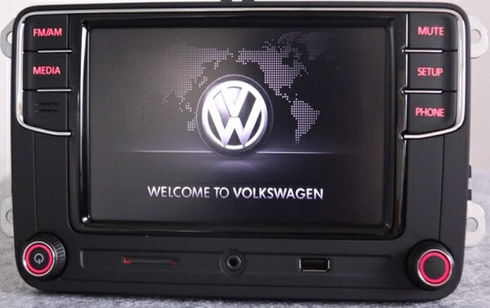
Je créer ce tuto au sujet du RCD330.
C'est un autoradio officiel VW, mais destiné au marché Chinois.
Sachez que je travaille sur l'ajout de la langue FR. Je vous tiendrai au courant sur le poste du Forum.

Caractéristiques

6RD 035 187A:
Langues disponibles : Chinois, Anglais, Russe
Constructeur : DESAY
OS : Windows CE 6.0
RAM : 256 MB
SW : 0210
HW : 025
Fonctionnalités :
- Mirror link
- RDS (bug, le nom des stations radios est très petit)
Touches : FM / AM / Mute Media / Set up / Microphone / Phone

6RD 035 187A:
Langues disponibles : Chinois, Anglais, Russe
Constructeur : NO NAME (Tianbao)
OS : Linux
RAM : 256 MB
SW : 5215
HW : 526
Fonctionnalités :
- Baidu Carlife
- Mirror link
- RDS (bug, le nom des stations radios est très petit)
Touches : FM / AM / Mute Media / Set up / Microphone / Phone

6RD 035 187A (MOD):
Langues disponibles : Chinois, Anglais, Russe
Constructeur : NO NAME (Tianbao / Tempo ?)
OS : Linux
RAM : 512 MB
SW : 5215
HW : 526
Fonctionnalités :
- CarPlay
- Mirror link
- RDS (bug, le nom des stations radios est très petit)
Touches : FM / AM / Mute Media / Set up / Microphone / Phone

6RD 035 187B:
Langues disponibles : Chinois, Anglais, Russe
Constructeur : NO NAME (Tianbao)
OS : Linux
RAM : 512 MB
SW : 5314
HW : 534
Fonctionnalités :
- Baidu Carlife
- CarPlay
- Mirror link
- RDS (bug, le nom des stations radios est très petit)
Touches : RADIO / PHONE / Media app / Microphone / Set up

6RD 035 187B:
Langues disponibles : Chinois, Anglais, Russe
Constructeur : NO NAME (Tianbao)
OS : Linux
RAM : 1 GB
SW : 5314
HW : 534
Fonctionnalités :
- Baidu Carlife
- CarPlay
- Mirror link
- RDS (bug, le nom des stations radios est très petit)
Touches : RADIO / PHONE / Media app / Microphone / Set up

6RD 035 187B:
Langues disponibles : Chinois, Anglais, Russe
Constructeur : Desay
OS : Linux
RAM : 1 GB
SW : 0317
HW : 036
Fonctionnalités :
- Baidu Carlife
- CarPlay
- Mirror link
- RDS (bug, le nom des stations radios est très petit)
Touches : RADIO / PHONE / Media app / Microphone / Set up

6RD 035 187B:
Langues disponibles : Anglais, Espagnol, Portugais, Russe
Constructeur : Visteon
OS : Linux
RAM : 1 GB
SW : 5314
HW : 534
Fonctionnalités :
- CarPlay
- AndroidAuto
- Mirror link
- RDS (bug, le nom des stations radios est très petit)
Touches : RADIO / PHONE / Media app / Microphone / Set up

6RF 035 187E:
Constructeur : Visteon
OS : Linux
RAM : 512 MB
SW : 5515
HW : 555
Fonctionnalités :
- CarPlay
- AndroidAuto
- Mirror link
- RDS
Touches : RADIO / PHONE / Media app / Microphone / Set up

Liens d'achats
6RF 035 187E : ICI
6RD 035 187B : ICI
Je vous conseille la version 6RF 035 187E, plus chère, mais plus performante et durable dans le temps
(mise à jour SW).

Tutoriel d'installation
Démontage de l'ancien autoradio :
(Qu'il soit avec ou sans écran, la manipulation est sensiblement la même)
1) Enlever le cache à l'aide d'un outil en plastique pour ne pas l’abîmer. Il suffit de faire levier grâce à l'outil.
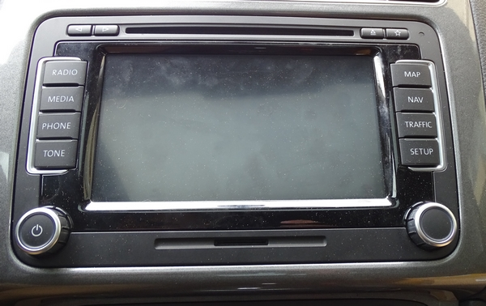 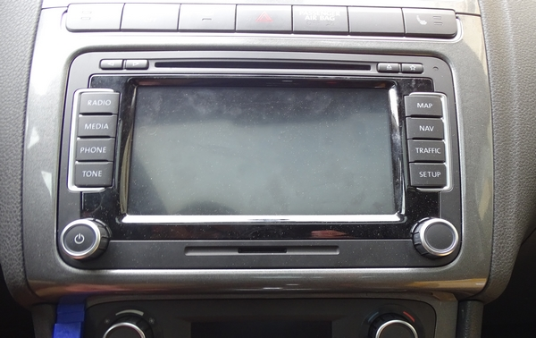

2) Enlever les quatre vis Torx T20 (en rouge). En dégageant le poste, vous pouvez trouver les connecteurs.
Ici en blanc, l'antenne radio, et le gros connecteur noir pour l’alimentation (entre autre).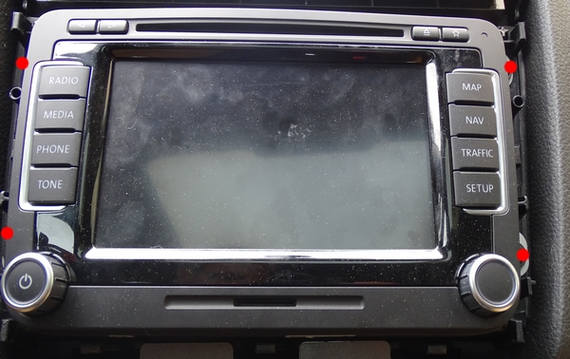 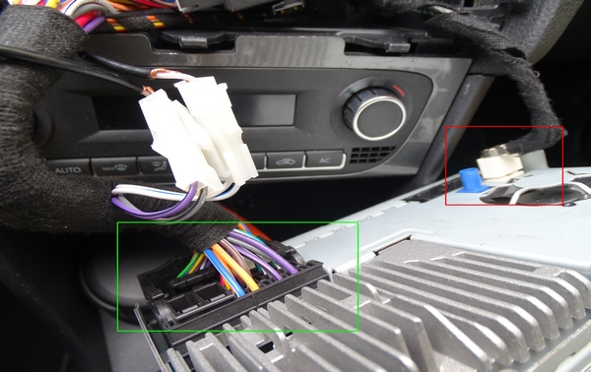

3) Déconnecter l'antenne et le connecteur d'alimentation. Pour l'antenne,
Appuyer sur la petite partie en plastique, et pour l'alimentation, il faut faire levier avec la partie en rouge.
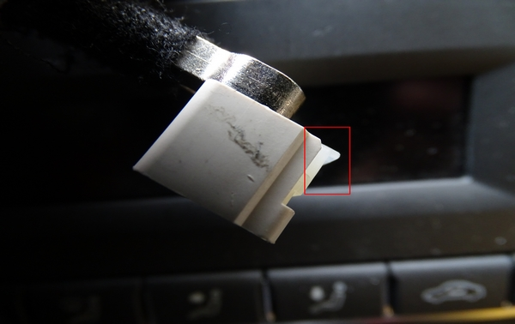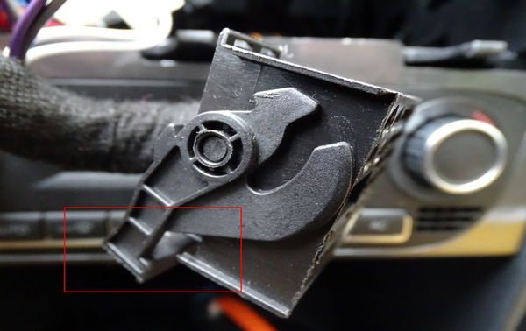

Voilà, l'ancien poste est retiré. Nous allons passer à la partie montage du nouveau.

Montage du nouvel autoradio :
1) Placer l'adaptateur antenne reçu avec le nouveau poste.
Impossible de se tromper sur le sens, il y'a un détrompeur.
(Si jamais vous ne captez pas la radio, il faut inverser le câble de l'adaptateur.
Pour cela, enlever la cosse violette, mettre le câble coax dans l'autre trou, puis remette la cosse)
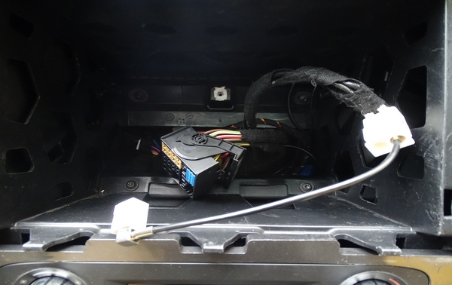

2) Connecter l'antenne et le connecteur d'alimentation au nouveau poste. Pas besoin de plus d’explication, c'est la même chose que pour le démontage mais à l'inverse.
Vous pouvez maintenant placer le poste dans son compartiment, puis remettre les quatre visses Torx.
Remettre le cache en plastique en appuyant déçu.
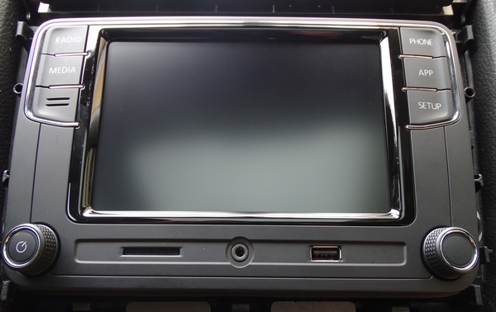
Et voilà le rendu final
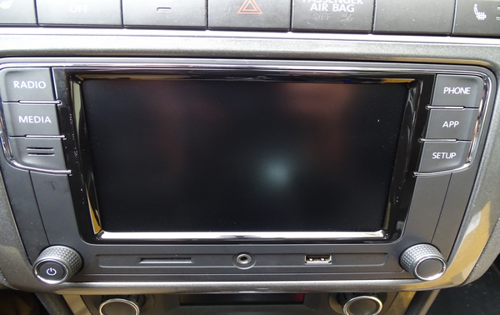

Utilisation
- Les commandes au volant fonctionnent
- Le radar de recul fonctionne (Possibilité d'ajouter une caméra non OEM via un adaptateur fourni avec)
- Le Bluetooth est intégré avec l'autoradio. (Le micro est en dessous de la touche MEDIA)
- Les applications compatibles Carplay ou AndroidAuto dépendent du téléphone

Carplay avec IOS 12 ou plus :
- Maps
- Waze
- Spotify
- Deezer
- Tidal
- Google Play Music
- Téléphone
- Message
- Messenger
- Whatsapp

AndroidAuto avec Android 7 ou plus :
- Maps
- Waze
- Spotify
- Deezer
- Google Play Music
- Téléphone
- Message
- Messenger
- Whatsapp

